第六届读书节系列活动之“最美图书馆”照片集锦

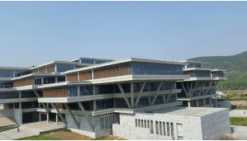
作者：周雨晴
描述：山为景，地为基，广阔的知识天空，任我遨游。
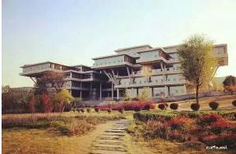
作者：占少志
描述：最美的时间～最美的地点～最美的青春！我们用在了最合适的地方！ 青春～加油！
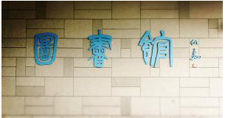
作者：蔡元杰
描述：一个人总要走陌生的路，看陌生的风景，听陌生的歌，然后在某个不经意的瞬间，才发现，遇见你，才是我最美的意外。----致图书馆
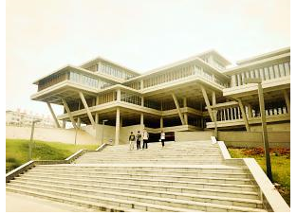
作者：蔡元杰
描述：轻轻的我走了，正如我轻轻的来; 我轻轻的招手，带上我的好伙伴。 悄悄的我走了，正如我悄悄的来; 我挥一挥衣袖，只留下一片书海。
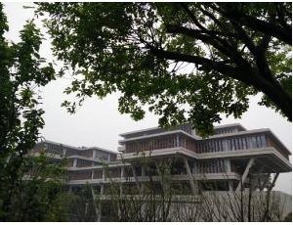
作者：刘志
描述：夏天里，树荫下的图书馆，最凉快。
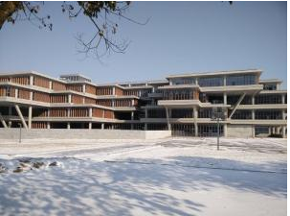
作者：刘志
描述：冬天里的图书馆最严厉！
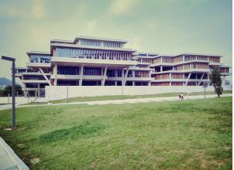
作者：程博文
描述：你的名字很短，回忆却很长。
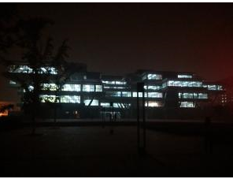
作者：程博文
描述：总有一盏灯光为你的未来点亮。
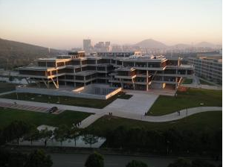
作者：刘志
描述：皇家图书馆里的书，给了我好多新的思想，给了我做人处事的道理，给了我勇敢向前的动力，我突然间爱上了她！
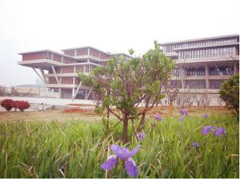
作者：回明明
描述：紫色的花，紫色古典的建院图书馆，端庄而优雅，大气不失委婉。欢迎来到皇家大建院的图书馆。开启美丽之旅。
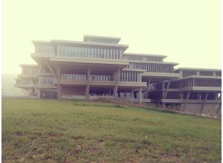
作者：王春菊
描述：雾朦胧，意朦胧。夕阳渐隐，人烟欲散。图书馆的古意却在此时更显神秘。一次与夕阳的交相辉映，一次与学子的心心相印。注定是场美丽的邂逅。我爱辉宏如此的图书馆。
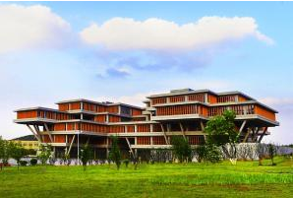
作者：吴超晖
描述：春意盎然，雄伟气派的图书馆在蓝天白云绿草的掩映下更显气势非凡，可以想见，将会有多少莘莘学子从这里走出来，像那白云一样腾飞而上，去找寻自己的未来！
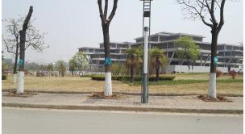
作者：王锴
描述：有人说：图书馆与青松更配哦……
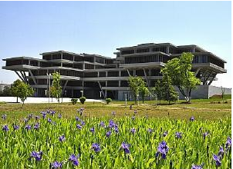
作者：曹家荣
描述：春暖花开，来到图书馆前，享受图书馆带来的静谧，与天地给我的满足。
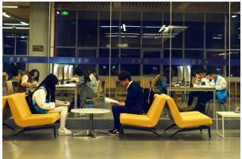
作者：龙宇光
描述：求知若渴
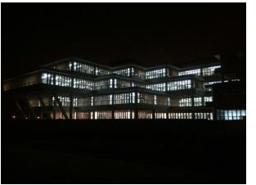
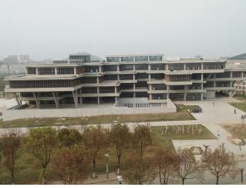
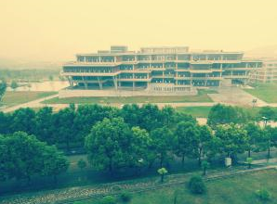
作者：陈布龙
描述：新图书馆位于江苏建筑职业技术学院西校区中心位置，主体为框架结构，清水混凝土的施工工艺也使得新图书馆朴素而不失典雅。新图书馆的建成极大的改善了我校的学习环境，成为我校标志性建筑物。照片为图书馆全景
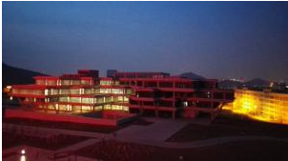
作者：王锴
描述：夜色给予图书馆一层淡淡的黑色，却不曾想到图书馆变得如此绚烂。酒红色的醉，让我痴迷。金色的灯光，墨色的天际以及酒红色的外表，除了美丽我搜索不到更加确切的词语来赞美。
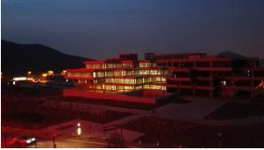
作者：王锴
描述：色下的图书馆让我痴迷。它给我的感觉甚至像上海世博园里的中国馆。灯光给了它让人痴迷的酒红，伴着夕阳残留天际的余晖，还会有比它更绚烂的色彩吗？
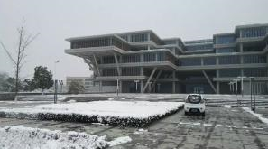
作者：王锴
描述：雪里的图书馆让我感到安全与温暖。在大雪纷飞的日子里，我们更加愿意到图书馆里栖息。哪怕外面再昏暗寒冷，图书馆里的我们都不会担忧，图书馆会给我们温暖与明亮。
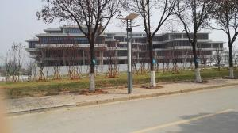
作者：王锴
描述：在色彩里的图书馆。较之刚来时的肃穆，此时的图书馆更让我感到欣喜。春天的色彩里，终于不只有绿。包围在缤纷里的图书馆，或许才是活的。似是带着朝气与生机，越发美丽……
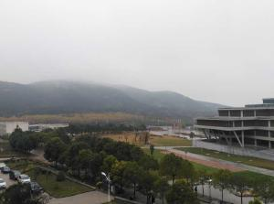
作者：杨坤
描述：气吞山河的壮举是一种美，美在灿烂多彩；平淡无奇的生活也是一种美，美在宁静恬适，深沉含蓄，美在一饱览人世之后心灵的富有。背靠青山，这样的建筑充满神秘的美，优雅动人，婉转清幽，她像一位睿智的师长，智慧，明朗。这种美影响着校园，让我们乐在其中，让我们在知识的海洋中徜徉，让我们充满激情，她不只是美在外表，更是美在其中。
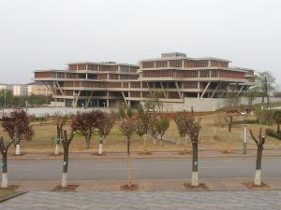
作者：曾范永
描述：江苏建筑职业技术学院高大上的图书馆，只能一个字形容“赞”。 新图书馆占地2.8万平方米，共5层。一层为展览区、多功能报告厅等公共性区域，二层至四层为开架阅览书库和阅读休闲空间，其中二楼设有综合接待大厅、自动检索区域和建筑特色书库，五层为数字图书馆体验中心，视听共享空间待建。它的落成是全体建院人共同的期待，自开馆以来越来越多的学生走进图书馆，去学习自己想要的知识。要么旅行，要么读书，身体和心灵总要有一个在路上。我个人也爱上这里，爱上读书，阳光灿烂的午后，一杯咖啡，一本书，一副耳机，从此生活如此多娇！
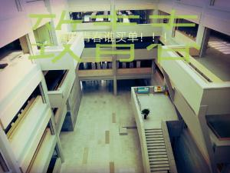
作者：沈阳
描述：会有一天，你也会在我的身上看见清静明朗的光辉，把轮回和涅槃结为一体，和超越时空三世十方无量无数的佛陀一样的微笑…也会在河边照见颓唐肮脏的苦行沙陀的脸，看见顿悟爱与赞美，不为表面矛盾所惑的摆渡人… 致美丽的皇家建院
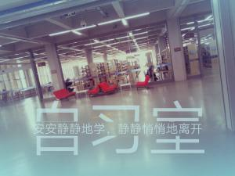
作者：沈阳
描述：安静的自习室，优雅的学习环境。这正是我梦寐以求的，而如今在建院图书馆实现了。静静地思考，一个人待会甚好，以书为友，和前人沟通，获取有效的信息，不断提高自己，每天充实这自己，这一切，都来源于读书，感谢我的母校提供的学习环境。
作者：沈阳
描述：这里典藏云集,走近书架,斑斓的封面是知识殿堂的大门；走近图书,阵阵的墨香是知识殿堂的华灯；走进文字,华美的文采是知识殿堂的钥匙。
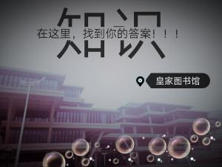
作者：沈阳
描述：美丽的皇家建院图书馆，这里承载着我们的梦想，让我们学到许多未知的知识，解决曾几时的困扰的问题。安安静静地环境，先优地设施，这无不一一缔造书海的殿堂，带引你更好地走向成功，去实现自己来时所期盼的愿望！
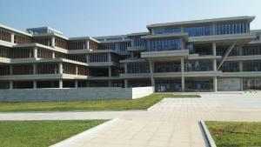
作者：王锴
描述：初到建院的第一天，远在家里的姐姐问我说：“学校怎么样？”我说：“挺好的，挺漂亮的。”她说：“给我拍张照片我看看。”这是我在建院的第一张照片，姐姐说：“真漂亮！”正是夏盛时节，刚开学的图书馆显得极为宁静和谐，给予我们这些新生初始最纯净的一块地方。
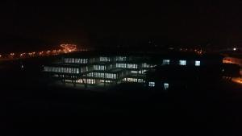
作者：王捷
描述：图书馆里，语言是静寂的，流淌是凝滞的。进入图书馆，我们伫立在千百条道路的交叉点上。有的路通往无边的海洋，有的路通往绵延的山脉，有的路向幽深的心底伸展。不管你朝哪个方向奔跑，都不会遇到障碍。在这小小的地方，软禁着人的自我解放。
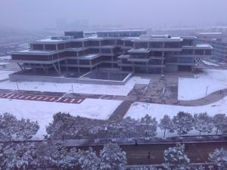
作者：孙大伟
描述：在这充满书香的图书馆，一层层雪使得她更具诗意。 简单介绍一下吧:新图书馆位于西校区整体规划的中心位置，主体为框架结构，五层，建筑面积约为28000平方米，总投资约8000万元，是西校区教学、科研的重要基础设施。新图书馆将成为我校标志性建筑，为教学科研提供更全面服务，成为西校区文献存储中心、信息交流中心、数字化文献汇集中心、文化交流 中心、学生课外学习中心，极大改善我校的办学条件，为我校师生提供优良的教学、科研环境。 希望与你们共同努力，共同进步。 感谢大家的支持喔！
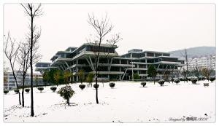
作者：付可
描述：那些寂寞与孤独，你需要忍受。为了一个遥远的目标，每个人都背负着太多的沉重。可当成功的那一天到来之时，你才会发现原来那一路上的汗水、泪流与痛苦，在成功的面前是那么的渺小。
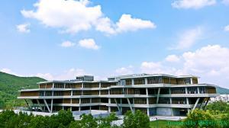
作者：付可
描述：当你认定了那件事，只要你愿意承受这一路上的孤独与艰难，那么就抛开杂念走下去吧。总有一天，月光会拨开乌云，从那阴霾的云朵间跳出来。
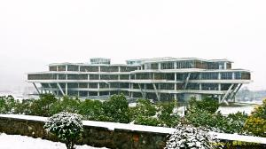
作者：付可
描述：2015年冬天的第一场雪，那时候的自己正在备战2016年3月的江苏省专转本选拔考试，每天所有的课余时间都待在图书馆，逼着自己去坚持，去坐住，没有人陪伴，真的只是一个人。如今，分数已经出来了，回忆那段时光，至少，所有的辛苦都是值得。
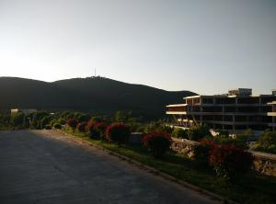
作者：王飞
描述：学习尤如登山，需要坚持，虽然过程是艰难的，但只要懂得享受，也能其乐无穷，当攀上顶峰时，便能饱览美景。
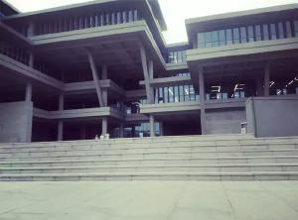
作者：占少志
描述：每个学校都有自己的故事，或多或少～我们学校不甘于此！我们有了一本书，一本可以写进去千万故事的书-图书馆！无论是你年青时的努力，还是你年青时的梦想！这里都将刻留你的痕迹，如若你来时，路边盛开的花！总是蓬勃，书既然都都翻开了，那还不去读？生命不止，学习不止，美丽图书馆永远为渴求知识的你而开！
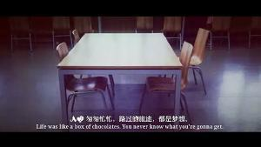
作者：占少志
描述：我希望有一本书～你可以留在枕边，放进书架，或者送给最重要的那个人，我认为这个地方的每一本书都够了！
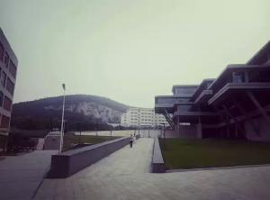
作者：占少志
描述：我希望有个如你一般的地方，如山间的清风，如古城温暖的光，从清晨到夜晚，由山野到书房！
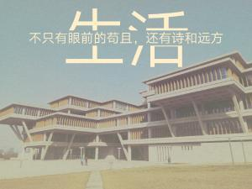
作者：沈阳
描述：一张照片，就是一个美好的回忆。大一的我们踏入图书馆已有半年了，时光荏苒，当我进入建院图书馆的那刻，我深深被里面所吸引，总有种依依不舍的感觉。喜欢建院图书馆的环境、书籍资源、学习氛围。静静地待在那尽情地翱翔于海中，充实自己。皇家图书馆我爱你～
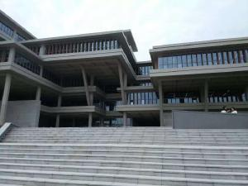
作者：李雪萍
描述：清晨的图书馆格外的美丽！

